Псориатический артрит
Т. В. Коротаева ГУ Институт ревматологии РАМН, Москва
Псориатический артрит (ПсА) - воспалительное заболевание суставов и энтезисов, а нередко также позвоночника, обычно ассоциированное с псориазом, относится к большой группе заболеваний под общим названием серонегативные спондилоартропатии (СпА). Общими признаками заболеваний этой группы являются: асимметричный артрит преимущественно нижних конечностей, склонность к развитию энтезитов, воспалительная боль в спине, рентгенологические признаки сакроилеита, воспалительные изменения глаз, кишечника, урогенитального тракта, семейная предрасположенность, наличие случаев какой-либо СпА у родственников, ассоциация с антигеном гистосовместимости HLAВ27.
Остались в прошлом те времена, когда ПсА считали "легким" воспалительным заболеванием суставов. Ис-следования последних лет доказали, что ПсА характеризуется со значительными нарушениями функциональных возможностей больных, ухудшением качества жизни, повышением риска смертности по сравнению с популяцией. Оказалось, что смертность больных, страдающих ПсА, выше, чем в популяции, на 59% у женщин и на 65% у мужчин. Установлено, что деструктивные изменения суставов обнаруживаются у 47% пациентов с ранним (длительность до 2 лет) и у 57% с определенным ПсА..

Эпидемиология
По данным разных авторов, в общей популяции ПсА выявляется в 1-3 %. Распространенность ПсА среди больных псориазом варьирует от 7 до 40%.

Этиология и патогенез
До настоящего времени этиология и патогенез ПсА не известны. Считают, что в возникновении этого заболевания играют роль многие факторы - генетические, сосудистые, иммунологические, факторы внешней среды.

Клиническая картина
Принято выделять пять основных клинических вариантов ПсА:
• Артрит дистальных межфаланговых суставов кистей и стоп.
• Мутилирующий артрит .
• Симметричный артрит, напоминающий ревматоидный артрит, без ревматоидного фактора в крови.
• Асимметричный моно-, олигоартрит с вовлечением мелких суставов кистей и стоп.
• Анкилозирующий спондилоартрит, сопровождающийся или не сопровождающийся периферическим артритом.
У большинства больных воспаление суставов возникает одновременно с поражением кожи, но примерно у трети он предшествует псориазу за несколько недель или даже лет. Поражение суставов может развиваться как остро, так и постепенно, без заметных ограничений движений или боли. Очень часто боль и припухлость долгое время локализуются в одном суставе (крупном или мелком) без тенденции к распространению. Чаще изолированно поражаются межфаланговые суставы кистей, особенно первых пальцев, проксимальные межфаланговые или дистальные межфаланговые суставы, лучезапястный или коленный сустав. В дальнейшем вовлечение суставов в патологический процесс происходит, как правило, асимметрично Со временем может развиться полиартрит, напоминающий ревматоидный. Артрит межфаланговых суставов пальцев кистей нередко сочетается с тендинитом сгибателей. Клинически это проявляется болью по ходу сухожилия и ограничением сгибания пальца. Без своевременного противовоспалительного лечения (главным образом, локальная инъекционная терапия глюкокортикостероидами) в таких случаях быстро формируются сгибательные контрактуры этих пальцев. Поражение дистальных межфаланговых суставов может сопровождаться формированием характерной "редискообразной" дефигурации сустава (рис. 1).
У 5% больных наблюдается мутилирующий артрит, остеолитическая форма ПсА. Различают акральный остеолиз как результат резорбции концевых фаланг пальцев кистей и стоп и внутрисуставной остеолиз. При этом отмечается укорочение пальцев кистей и стоп, формируются разнонаправленные подвывихи суставов, появляется симптом "разболтанности" пальца (рис. 2). Остеолизу наиболее часто подвергаются фаланги, кости запястья, шиловидные отростки, головки височно-нижнечелюстных суставов (рис. 3).
У большинства пациентов наблюдается моно- или олигоартрит крупных суставов: коленного, голеностопного, лучезапястного. Изолированное поражение тазобедренных суставов встречается редко. Часто коксит сочетается с поражением межфаланговых суставов кистей и/или стоп. К другим клиническим проявлениям ПсА относят дактилит, энтезит, спондилит.

Дактилит (воспаление пальца)
Дактилит - типичное проявление ПсА. По данным D.D. Gladman и соавт. (2005), дактилит обнаруживается у 48% больных ПсА; у многих из них (65%) вовлекаются пальцы стоп с последующим формированием рентгенологических признаков деструкций суставных поверхностей (рис. 4 и 5А).
Считают, что дактилит развивается как за счет воспаления сухожилий сгибателей, так и за счет артрита межфаланговых, плюснефаланговых или пястно-фаланговых суставов одного пальца. Одновременное поражение всех трех суставов одного пальца называют осевым артритом (рис. 5Б). Дактилит может быть острым или хроническим. Острый дактилит проявляется выраженной болью, гиперемией, отеком всего пальца, ограничением сгибания. Параартикулярное явление - багрово-цианотичное окрашивание кожных покровов над воспаленными суставами с формированием "сосискообразной" деформации пальца - считают высокоспецифичным для ПсА (специфичность 90,5%). Эти изменения настолько типичны, что позволяют заподозрить дебют ПсА даже без явного псориатического поражения кожи и/или ногтей. Подобные проявления возможны также при рактивном артрите. Хронический дактилит также проявляется утолщением пальца, но без существенной боли и покраснения.

Энтезит (энтезопатия)
Энтезисом называют место прикрепления связок, сухожилий и суставной капсулы к костям. Энтезит - частый клинический признак ПсА, характеризующийся воспалением мест прикрепления связок и сухожилий к костям с последующей резорбцией субхондральной кости. Для ПсА наиболее типичными локализациями энтезитов являются: задне-верхняя поверхность пяточной кости непосредственно в месте прикрепления ахиллова сухожилия, место прикрепления подошвенного апоневроза к нижнему краю пяточного бугра, бугристой большеберцовой кости, в меньшей степени - места прикрепления сухожилий плеча (вращающая манжета). Рентгенологически энтезиты могут проявляться в виде периостита, эрозий, остеофитов (рис. 6).
Спондилит при ПсА
Спондилит встречается у 40% больных ПсА. Часто спондилит протекает бессимптомно. Изолированное поражение позвоночника (без периферического артрита) - большая редкость (отмечается только у 2-4% больных ПсА). Изменения локализуются в илиосакральных сочленениях, межпозвоночных дисках, связочном аппарате позвоночника с формированием синдесмофитов и паравертебральных оссификатов. Клинические проявления сходны с анкилозирующим спондилитом (рис. 7). . Характерная боль воспалительного ритма может возникать в любом отделе позвоночника, особенно в шейном и поясничном, а также области крестца. У большинства пациентов изменения в позвоночнике не приводят к значительным функциональным нарушениям.

Лабораторные показатели
Специфические лабораторные тесты при ПсА не известны. Очень часто наблюдается диссоциация между яркой клинической активностью болезни и умеренно измененными лабораторными показателями воспаления. Ревматоидный фактор в крови обычно отсутствует. Анализ синовиальной жидкости диагностической ценности при ПсА не имеет, в некоторых случаях выявляется высокий цитоз, внешне синовиальная жидкость может напоминать септическую.
Активность ПсА оценивают по количеству болезненных и воспаленных суставов, уровню С-реактивного белка, выраженности боли в суставах, а также на основании мнения врача и пациента.

Рис. 1. Деформация III дистального межфалангового сустава стопы .
Артрит II дистального межфалангового сустава кисти и I межфалангового сустава кисти.
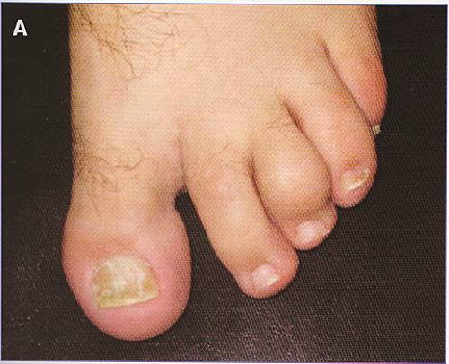
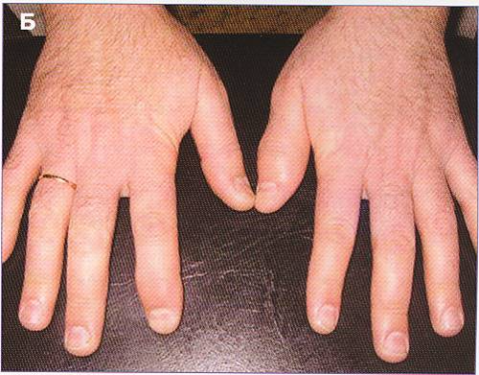

А. Пациент Т., 28 лет. "Редискообразная" деформация III дистального межфалангового сустава стопы.
Б. Тот же больной. Артрит II дистального межфалангового сустава правой кисти и I межфалангового сустава
левой кисти.

Рис. 2 (А, Б). Укорочение пальцев кисти, разнонаправленные подвывихи.
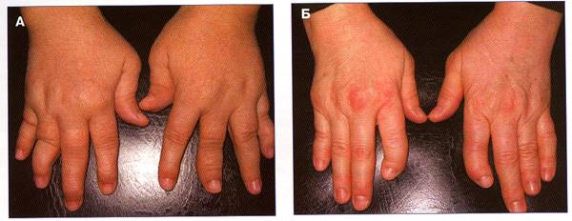
Рис. 4. Острый дактилит III пальца левой и II пальца правой стопы. Костные разрастания, деструкция (краевой остеолиз) головок основных фаланг тех же пальцев.
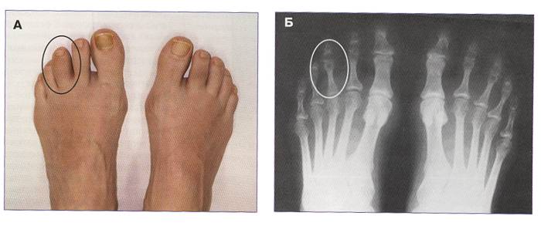
А.Больная Л., 26 лет. Острый дактилит III пальца левой и II пальца правой стопы.
Б. Костные разрастания, деструкция (краевой остеолиз) головок основных фаланг тех же пальцев (рентгенограммы выполнены через 5 мес от начала заболевания).

Рис. 5. Острый дактилит II пальца стопы. Осевой артрит II пальца кисти.
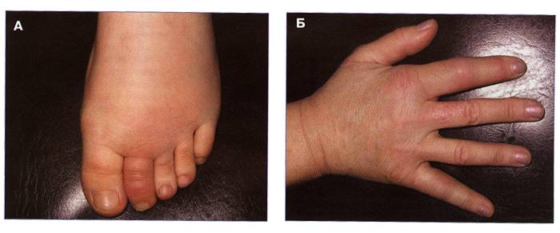

А.Больная Ш., 60 лет. Острый дактилит II пальца стопы: артрит плюснефалангового, проксимального и дистального межфалангового суставов с яркой гиперемией кожных покровов и равномерным утолщением всего пальца.
Б. Больная К., 52 года. Осевой артрит II пальца кисти: припухлость, болезненность пястно-фалангового, проксимального межфалангового и дистального межфалангового суставов с гиперемией кожи над этими суставами; утолщения пальца не наблюдается.

Рис. 6. Артрит голеностопных суставов, поражение ахиллова сухожилия стопы.
А.Больная Ш., 60 лет. Острый дактилит II пальца стопы: артрит плюснефалангового, проксимального и дистального межфалангового суставов с яркой гиперемией кожных покровов и равномерным утолщением всего пальца.
Б. Больная К., 52 года. Осевой артрит II пальца кисти: припухлость, болезненность пястно-фалангового, проксимального межфалангового и дистального межфалангового суставов с гиперемией кожи над этими суставами; утолщения пальца не наблюдается.

Рис. 6. Артрит голеностопных суставов, поражение ахиллова
сухожилия стопы.
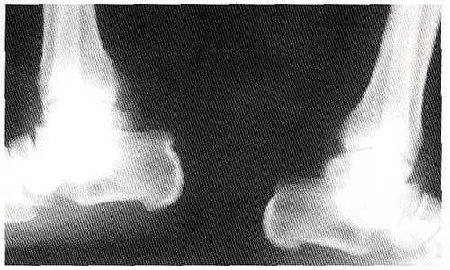
Больной О., 53 года. Периоститы, костная пролиферация в области медиального и заднего отделов эпифизов большеберцовых костей; крупная эрозия в месте прикрепления ахиллова сухожилия к верхнему краю правой пяточной кости. Артрит голеностопных суставов: сужение щели и околосуставной остеопороз, эрозия переднего отдела блока правой таранной кости.

Рис. 7. Двусторонний анкилоз илиосакральных сочленений.
Обызвествление передней продольной связки позвоночника,
паравертебральный оссификат грудного отдела позвоночника.
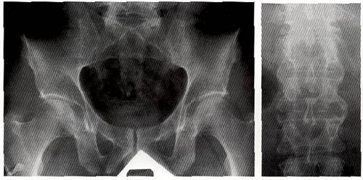
А. Больной Я., 43 года., двусторонний анкилоз илиосакральных сочленений, пролиферация кости в области седалищных бугров.
Б. Тот же пациент. Синдесмофиты и парасиндесмофит .

Информация о лекарственном препаратеРЕМИКЕЙД (инфликсимаб)
Вводят внутривенно. Разовая доза - 3-5 мг/кг. Частоту и длительность применения устанавливают индивидуально в зависимости от показаний и схемы проводимой терапии.
Представлена краткая информация по дозированию лекарственных средств у взрослых.
Перед назначением препарата внимательно читайте инструкцию.
Диагностические критерии ПсА. Институт ревматологии (АМН, 1989).
Критерий Балл
Псориатические высыпания на коже 5
Псориаз ногтевых пластин 2
Псориаз кожи у близких родственников 1
Артрит дистальных межфаланговых суставов 5
Артрит 3 суставов одного и того же пальца кистей (осевое поражение) 5
Разнонаправленные подвывихи пальцев рук 4
Асимметричный хронический артрит 2
Параартикулярные явления 5
"Сосискообразная" дефигурация пальцев стоп 3
Параллелизм течения кожного и суставного синдрома 4
Боль и утренняя скованность в любом отделе позвоночника, сохраняющаяся 3 мес 1
Отсутствие ревматоидного фактора 2
Акральный остеолиз 5
Анкилоз дистальных межфаланговых суставов кистей и/или плюснефаланговых суставов стоп 5
Рентгенологические признаки определенного сакроилеита 2
Синдесмофиты или паравертебральные оссификаты 4
Критерии исключения:
- отсутствие псориаза -5
- серопозитивность по ревматоидному фактору -5
- ревматоидные узелки -5
- тофусы -5
- тесная связь суставного синдрома с кишечной или урогенитальной инфекцией -5
Критерии диагноза Пороговые значения
ПсА классический 16
ПсА определенный 11-15
ПсА вероятный 8-10
ПсА отвергается 7
Диагноз
Диагноз ПсА устанавливают на основании выявления псориаза и своеобразного поражения опорно-двигательного аппарата. Обращают особое внимание на наличие дактилита и/или осевого артрита, остеолиза, поражения дистальных межфаланговых суставов кистей и/или стоп, моноартрита крупных или средних суставов. В случае полиартрикулярного поражения ретроспективно оценивают последовательности вовлечения суставов. Правильная трактовка указанных симптомов позволяет установить диагноз ПсА даже при отсутствии псориаза.
Для диагностики ПсА рекомендуется применение критериев, разработанных в 1989 г. Э.Р. Агабабовой и соавт. (см. таблицу).

Дифференциальный диагноз
В клинической практике нередко любые жалобы со стороны суставов у больного с псориазом необоснованно расценивают как проявление ПсА. Между тем, в этой ситуации нужно принимать во внимание и такие заболевания, как эрозивный остеоартроз межфаланговых суставов кистей, остеоартроз коленных суставов с вторичным синовитом, подагрический артрит, ревматоидный артрит, реактивный артрит. Известны трудности в дифференциальной диагностике ПсА и подагры. ПсА может начинаться с поражения суставов 1-х пальцев стоп и сопровождаться гиперурикемией, обычно обусловленной генерализованным псориазом. Необходимо оценивать стойкость артрита, связь с нарушением диеты, исследовать синовиальную жидкость на кристаллы мочевой кислоты.

Лечение ПсА
Для лечения ПсА применяются следующие основные группы препаратов.:
Нестероидные противовоспалительные препараты (НПВП)
Используют как неселективные, так и селективные ингибиторы циклооксигеназы-2, причем применение традиционных НПВП (например, диклофенака, метиндола) предпочтительнее из-за их более активного воздействия на воспаление.
Глюкокортикостероиды
Глюкокортикостероиды (ГКС) применяют главным образом в виде внутрисуставных инъекций при олиго- или моноартрикулярной форме ПсА.
Системное использование ГКС не целесообразно из-за риска генерализации псориаза.
У многих пациентов с ПсА (преимущественно при моно- или олигоартрите) удается в течение длительного времени ограничиваться только терапией НПВП и внутрисуставными инъекциями ГКС. У пациентов с полиартикулярной формой ПсА, в случае частого обострения артрита, выявления рентгеногенологических признаков деструкции суставов (эрозии, остеолиз) применяют базисную терапию.
Базисные или болезньмодифицирующие препараты
К ним при ПсА относят сульфасалазин, метотрексат, соли золота, лефлуномид, циклоспорин А, а в последнее время также инфликсимаб.
Противомалярийные (аминохинолиновые) препараты (плаквенил, делагил) при ПсА не применяют из-за неэффективности и потенциального риска обострения псориаза.
Терапевтическая доза сульфасалазина составляет 2 г в день.
Метотрексат применяют, в основном, в дозе 7,5-15 мг в неделю в таблетках или в виде внутримышечных инъекций.
Лефлуномид назначают в суточной дозе 100 мг в сутки в течение 3 дней, затем ежедневная доза препарата составляет 20 мг.
Циклоспорин А применяют в дозе 3 мг/кг. Показана эфективность препарата как в отношении псориаза, так и артрита. Необходимо тщательно контролировать уровень креатинина в крови.
Во время лечения базисными препаратами прием НПВП сохраняется. Доза НПВП может снижаться после достижения стойкого положительного результата. Общим правилом для всех базисных средств является строгий контроль за переносимостью. Необходимо помнить, что эффект от этой терапии наступает не ранее,чем через 4-6 нед. Это требует определенной выдержки как от больного, так и от врача.
Биологические агенты (моноклональные антитела к a-фактору некроза опухоли)
В последние годы в лечении псориаза и ПсА стали с успехом применяться биологические препараты, прежде всего моноклональные антитела к фактору некроза опухолей-a, такие как инфликсимаб, этанерцепт и адалимубаб. В ряде рандомизированных, двойных слепых, плацебо-контролируемых исследований была установлена высокая эффективность этих препаратов у тяжелых больных ПсА, не поддававшихся ранее традиционной терапии. Так, например, в исследовании IMPACT показано, что инфликсимаб в дозе 5 мг/кг через 16 нед лечения приводил к 20% улучшению (по критериям Американской коллегии ревматологов) у 69% пациентов, к 50% улучшению - у 49% пациентов и к 70% улучшению - у 29% пациентов. Среди получавших плацебо 20% улучшение отмечалось только у 8% пациентов, а 50 и 70% улучшение вообще не достигалось. Следует отметить, что в это исследование включались пациенты с активным ПсА, которые ранее безуспешно лечились одним или двумя традиционными базисными препаратами. Наряду с улучшением суставного синдрома (в том числе, с уменьшением числа дактилитов и энтезитов) в этом исследовании отмечено частое (у 81% пациентов) и существенное уменьшение площади псориатического поражения кожи. Переносимость инфликсимаба в этом исследовании была хорошей, частота нежелательных явлений при его применении не отличалась от частоты побочных реакций на плацебо. В ходе продолжения исследования IMPACT (введение инфликсимаба каждые 8 нед, в общей сложности, в течение 50 нед) было показано, что у больных ПсА происходит замедление рентгенологического прогрессирования деструкции суставов, т. е. доказано модифицирующее влияние препарата на течение болезни.
Инфликсимаб для применения у пациентов с ПсА (и псориазом) зарегистрирован в России.

